Билет 2
Вопрос 3
Анализ содержания исторического документа.
Определите особенности общественно политической жизни в БССР, ознакомившись с выдержкой из доклада 1-го секретаря ЦК КПБ П.М.Машерова на внеочередной девятой сессии Верховного Совета БССР, посвященной итогам всенародного обсуждения проекта Конституции (Основного Закона) БССР в 1978 г.
«С первого и до последнего дня этой важной политической кампании труженики городов и сёл проявляли высокую активность, подлинную заинтересованность в том, чтобы Основной закон БССР провозглашал и закреплял все наиболее существенные и важные стороны наших достижений и завоеваний в братской семье советских народов, обеспечивал новые возможности для экономического и социального прогресса республики.
...Рабочие и колхозники, интеллигенция республики все свои помыслы и стремления связывают с мудростью и деятельностью родной Коммунистической партии, созидательной силой её внутренней и внешней политики. Коммунисты, весь белорусский народ с особым удовлетворением восприняли положения новой Конституции БССР о том, что "руководящей и направляющей силой советского общества, ядром её политической системы, государственных и общественных организаций является Коммунистическая партия Советского Союза"»

Билет 4
Вопрос 3
Характеристика социально-экономического (внешнеполитического) положения Беларуси с опорой на историческую карту.
Характеристика геополитического положения Беларуси, сложившегося в результате событий осенью 1939 г. с опорой на историческую карту.

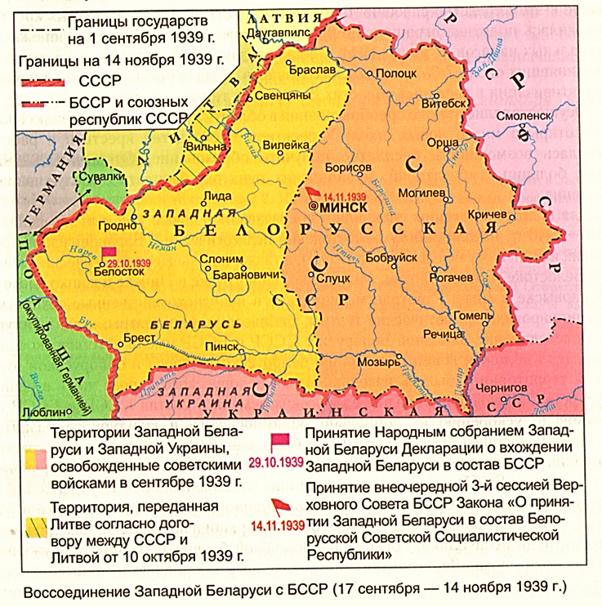

Билет 5
Вопрос 3

Сравнительная характеристика событий (процессов) истории Беларуси по предложенным или самостоятельно определённым признакам.
Заполнение сравнительной таблицы "Основные черты общественн0-политической жизни в БССР" с выводом о её особенностях:

Признаки для сравнения | 2-ая половина 1950-х -  1-ая половина 1960-х гг. | Вторая половина 1960-х -  1-ая половина 1980-х
Явления, которые свидетельствовали о демократизации
Явления, которые свидетельствовали о сохранении советской общественно-политической системы

Билет 12
Вопрос 3

Анализ содержания исторического документа
Объясните отношение партийной власти к населению Западной Беларуси на основе анализа выдержки из отчёта секретаря ЦК КП(б)Б П.К.Пономаренко в ЦК ВКП(б) о проделанной работе в западных областях БССР (1946 г.)
"... Включив значительную территорию западных областей республики в состав Восточной Пруссии, немцы пытались, опираясь на польские националистические и кулацкие элементы, создать для своего господства политическую базу... разжигали национальную вражду между поляками и белорусами...
В западных областях остались серьёзные политические последствия немецкой оккупации...
Население Западной Беларуси только на короткий срок после воссоединения было приобщено к социалистическому строительству и не прошло школы перевоспитания, не прошло этапов классовой борьбы против помещиков, капиталистов и кулаков, которые прошли рабочие восточных областей в годы революции, Гражданской войны и в годы коллективизации..."

Билет 13
Вопрос 3

Анализ исторического явления на основе статистических данных
Анализ количественных показателей, свидетельствующих об определённом явлении в социально-экономическом развитии БССР
Рост жилищного фонда в БССР
Год | Полезная площадь млн. м
1952 | 13,6
1960 | 24,4
1965 | 32,5

Билет 16
Вопрос 3
Характеристика социально-экономического (внешнеполитического) положения Беларуси с опорой на историческую карту.
Характеристика социально-экономических последствий аварии на Чернобыльской АЭС
с использованием карты, где обозначены районы радиоактивного загрязнения территории Беларуси.

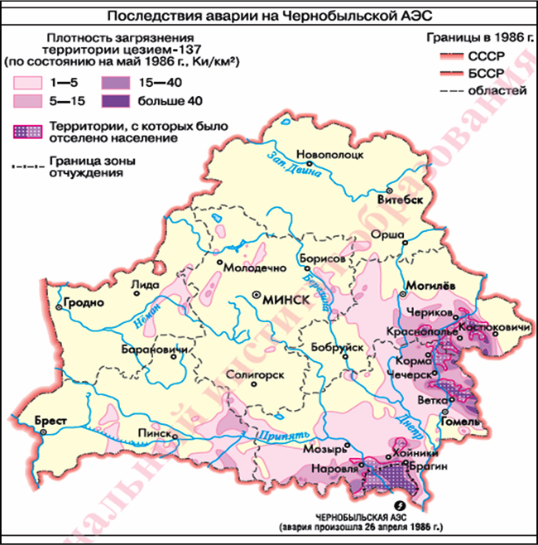

Билет 20
Вопрос 3
Характеристика исторической тематики в произведении белорусского искусства
Характеристика исторического события, которое отражено на картине В.Волкова
"Минск. 3 июля 1944 г." и определение отношения художника к этому событию.

